温州医科大学附属第二医院
医院自行采购报价须知与技术规格要求
一、报价须知：
需于截止日期前递交报价资料至后勤保障部，所有资料均需加盖企业公章，包括但不仅限于以下资料：
1.投标资料1份（密封加盖单位公章）含以下内容：
- 营业执照复印件；
- 法人或经办人身份证复印件，若是经办人，还需提供法人授权委托书；
- 投标人须提供电焊证；
④ 投标报价单，报价包含本次维修服务所需的一切费用，包括但不限于材料费、人工费、工具费、税费等。
⑤ 投标人针对报价需要说明的其他文件和说明（如有）。
二、评标办法：本项目中标一家，低价为中标供应商。

三、技术规格及要求：
- 项目地址：
温州医科大学附属第二医院龙湾院区（温州大道东段1111号）

- 服务周期：一年；自接到采购人中标通知后7个工作日内开始动工，15个工作日内完成。
- 项目名称：龙湾院区住院部避难间窗户维修
- 项目具体需求：

序号 | 内容 | 单位 | 数量 | 预算单价（元） | 总价（元） | 备注（安装地点） | 图片
1 | 窗户加装合页焊接维修 | 个 | 60 | 210 | 12600 | 住院部东、西面病区避难间的内窗需加装合页焊接，由原来的一扇窗配置两个合页增加至四个合页（可对原有合页进行加固焊接或更换焊接），一个避难间有两扇窗户需维修，一共30个病区。  合计60个窗户需要维修。 | 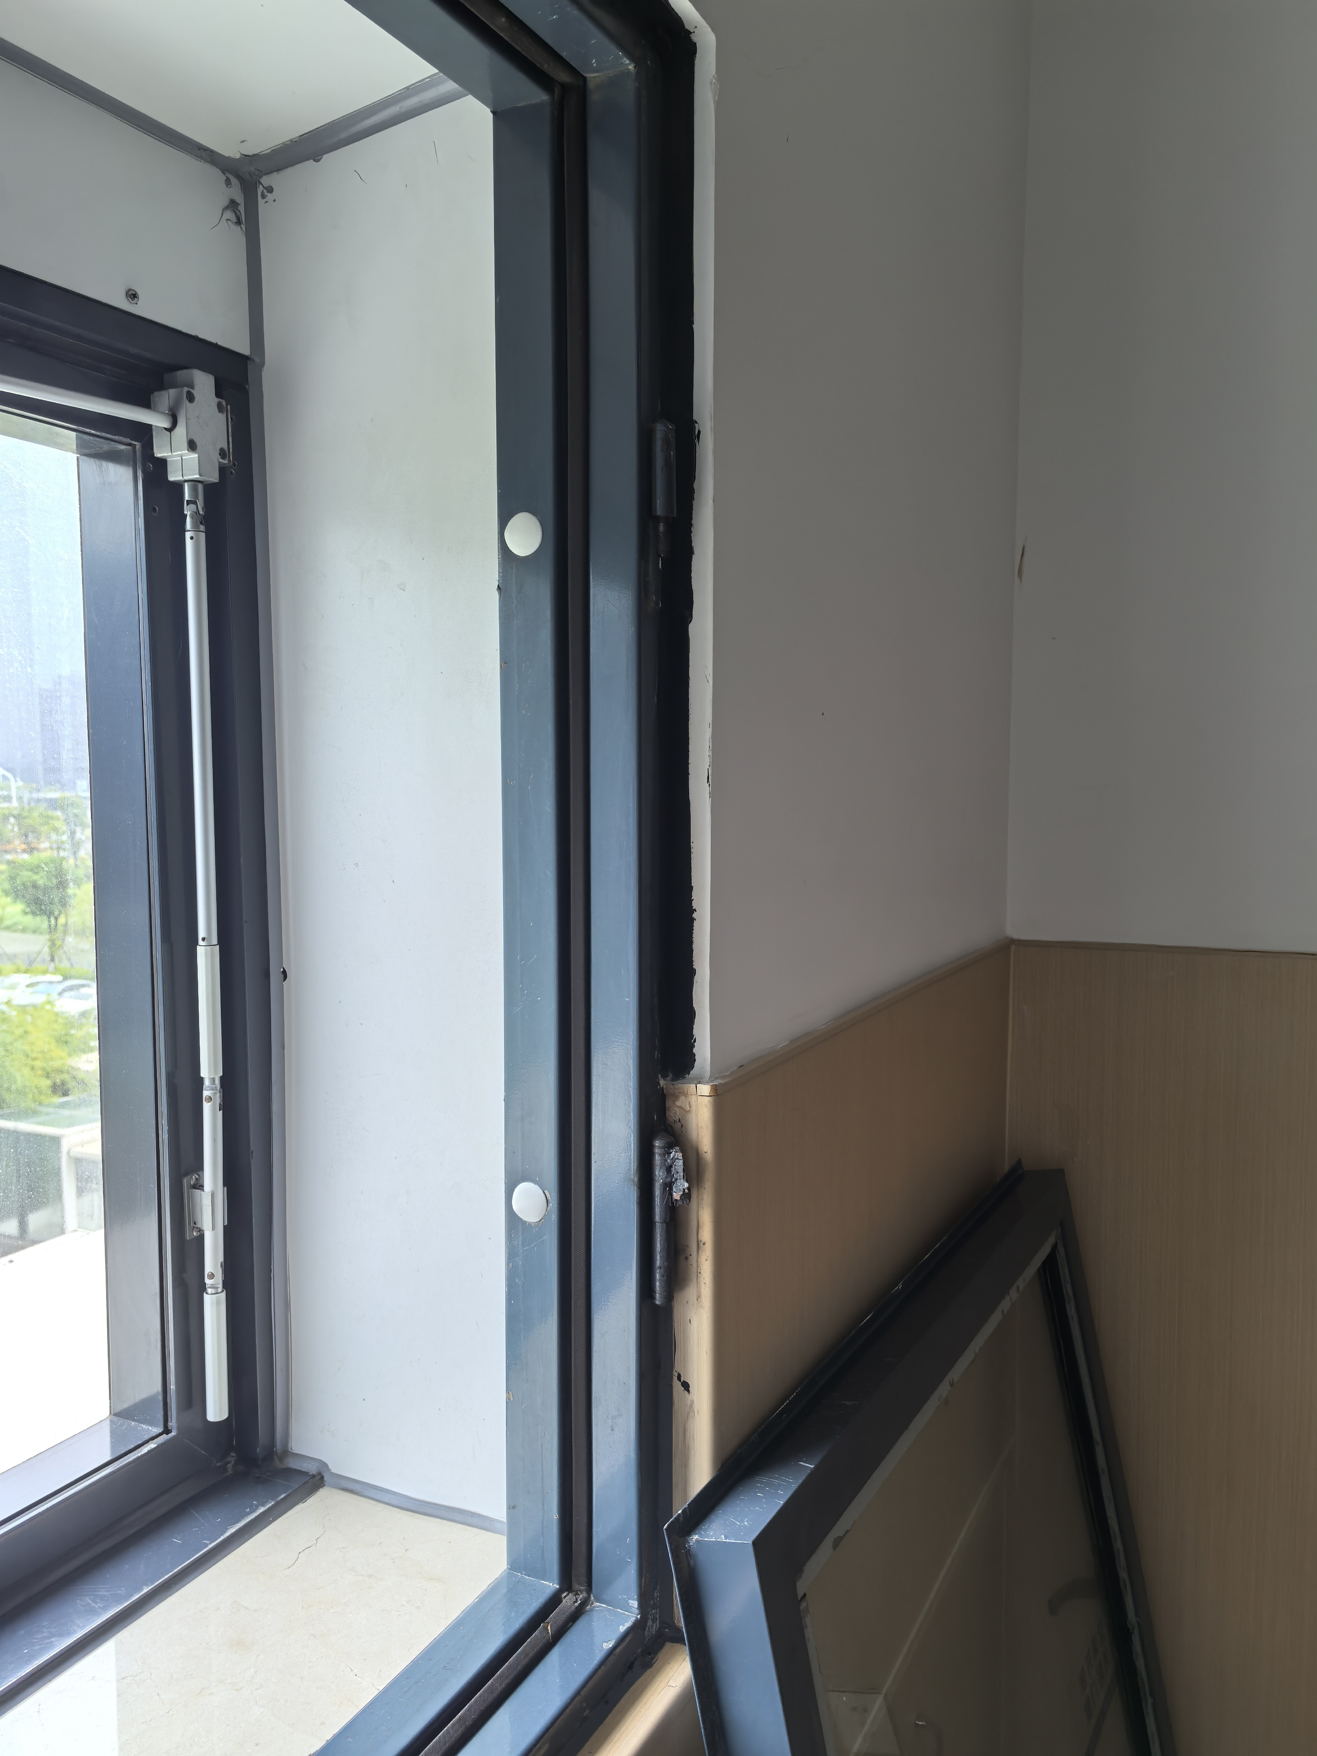
2 | 手摇链条式开窗器更换维修 | 个 | 11 | 550 | 6050 | 住院部15楼东面病区、15楼西面病区、14楼东面病区2个、13楼东面病区、9楼东面病区、8楼西面病区、7楼东面病区、7楼西面病区、4楼东面病区、2楼东面病区避难间等 | 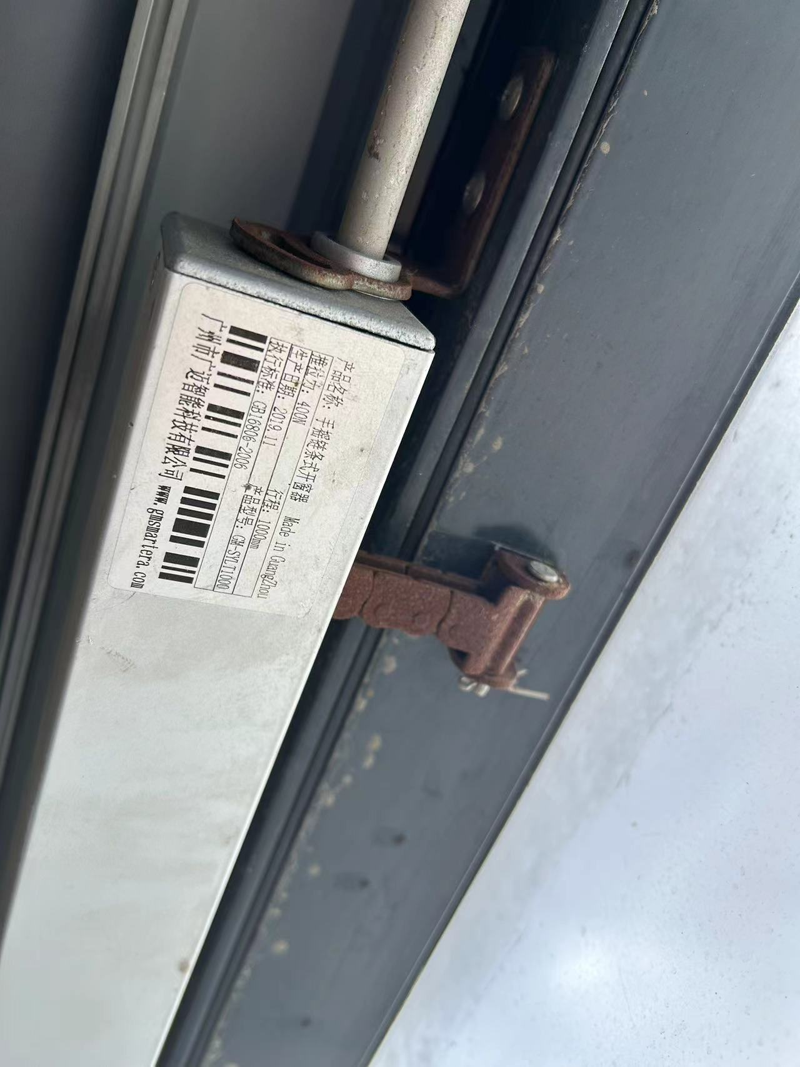
 | 合计 |  |  |  | 18650
▲注1：各分项报价不能高于各预算单价。
注2：窗户焊接4个合页需采用金属材料制成的铰链合页，一级焊缝中不得出现任何裂纹、未熔合、未焊透、条状夹渣的情况；窗户尺寸约为103*94cm，合页的尺寸公差符合门窗的安装要求，高度、宽度、厚度应与门窗匹配，以保证门窗的开关顺畅。安装地点根据实际勘察情况而定。
注3：手摇链条式开窗器与原产品款式一致。
注4：维修质保期为一年。
注5：报价包含本次维修服务所需的一切费用，包括但不限于配件费、材料费、人工费、工具费、税费等。最终结算款按实结算。

4、费用结算：供应商服务完成后并开具对应数额的符合采购人财务要求的正式发票后，采购人在审批完成后7个工作日内付款。
5、采购人义务：
5.1采购人需为供应商履行本合同约定服务提供相应的配合，派人员协助供应商进行工作。
5.2采购人应按合同约定向供应商支付服务费用。
6、供应商义务：
6.1供应商应在约定的服务期内完成服务，如遇特殊情况无法完成的，应及时通知采购人，双方协商一致后再确定服务期。
6.2供应商在进行维修服务工作时应遵守采购人要求，如有争议应通知采购人相关人员解决，不得与采购人及第三方工作人员发生冲突。
6.3供应商在维修服务过程中应注重安全文明服务，如因供应商原因导致其自身、采购人、第三方人身、财产损失的，由供应商承担所有责任。
7、违约责任
7.1除不可抗力因素外，供应商有下列情形之一的，采购人有权解除合同，供应商按照合同总金额的5%支付违约金，若违约金不足以抵付采购人损失的，供应商还应根据采购人实际经济损失补足差额。
（1）拒绝履行合同义务，擅自解除合同的；
（2）供应商因自身经营原因，无法继续履行合同，要求终止合同；
（3）供应商因经营服务无法达到招标响应技术要求或服务无法达到约定标准的，采购人有权要求供应商限期整改，逾期未整改或整改后仍未达到采购人要求的，采购人为完成整改要求而产生的支出费用由供应商承担。
（4）未经采购人同意，供应商转包、分包合同事务，在承包区域内从事未经采购人认可的承包工作。
（5）供应商出现重大管理不到位（如已影响采购人公众形象、声誉的），有多次投诉而得不到纠正的。
（6）合同约定的采购人可以解除合同的其他情形。
7.2因不可抗力因素造成本合同无法执行，任意一方可终止本合同，无需做出任何赔偿。经双方协商同意可终止部分或全部合同的，无须承担违约责任。

龙湾院区避难间窗户维修服务报价单
序号 | 内容 | 单位 | 数量 | 单价（元） | 总价（元） | 备注（安装地点） | 图片
1 | 窗户加装合页焊接维修 | 个 | 60 |  |  | 住院部东、西面病区避难间的内窗需加装合页焊接，一个避难间有两扇窗户需维修，一共30个病区。  合计60个窗户需要维修。
2 | 手摇链条式开窗器更换维修 | 个 | 11 |  |  | 住院部15楼东面病区、15楼西面病区、14楼东面病区2个、13楼东面病区、9楼东面病区、8楼西面病区、7楼东面病区、7楼西面病区、4楼东面病区、2楼东面病区避难间等
 | 合计
▲注1：各分项报价不能高于各预算单价。
注2：窗户焊接4个合页需采用金属材料制成的铰链合页，一级焊缝中不得出现任何裂纹、未熔合、未焊透、条状夹渣的情况；窗户尺寸约为103*94cm，合页的尺寸公差符合门窗的安装要求，高度、宽度、厚度应与门窗匹配，以保证门窗的开关顺畅。安装地点根据实际勘察情况而定。
注3：手摇链条式开窗器与原产品款式一致。
注4：维修质保期为一年。
注5：报价包含本次维修服务所需的一切费用，包括但不限于材料费、人工费、工具费、税费等。最终结算款按实结算。

报价单位：
（盖章）
时 间：

